Qt大作业 2D横板动作游戏

**一、模块之间逻辑关系**

·设计了Item，Mountable，CheatLine，MyGame，Scene五个基类。

·Item继承于QGraphicsItem

·CheatLine继承于QLineEdit

·MyGame继承于QMainWindow

·Scene继承于QGraphicsScene

·继承于Scene，设计了BattleScene类，Scene中的所有函数在BattleScene重写

·继承于Item和Mountable，设计了Armor，Headequipments，Legequipments，Arrow，Sword，Bow类

·继承于Armor，设计了ElecBreakerArmor，FlameBreakerArmor，IceBreakerArmor，OldShirt四个类。

·继承于Headequipments，设计了CapOfTheHero，ElecBreakerHead，FlameBreakerHead，IceBreakerHead四个类。

·继承于Legequipments，设计了ElecBreakerTrou，FlameBreakerTrou，IceBreakerTrou，WellWornTrousers四个类。

·继承于Arrow，设计了Elec_Arrow，Flame_Arrow，Ice_Arrow，三个类。

·继承于Bow，设计了Lone_Ice_Metal，Middle_Elec_Metal，Short_Flame_Wooden_Bow三个类。

·继承于Sword，设计了Double_Ice_Metal，Long_Elec_Metal，Short_Flame_Wooden三个类。

·只继承于Item，设计了Map，Character，PlatForm类

·继承于Map，设计了Battlefield类

·继承于Character，设计了Link类

·继承于PlatForm，设计了FirePlat（木制），IcePlat（金属），RockPlat（岩石）

**二、程序运行流程**

·main函数中：创建一个MyGame并显示出来。

·MyGame.cpp中：

（1）创建一个BattleScene类对象battleScene

（2）创建一个QGraphicsView对象view并初始化

（3）启动battleScene中的循环

·BattleScene.cpp中：

首先在构造函数中初始化，设置边框、地图、人物、平台、血条、人物x状态栏、作弊框。然后进入循环，每次循环进行如下操作

（1）定时器Timer设置循环时长为1000/90s ，信号和Scene中的update槽函数相连接，update函数中执行以下函数

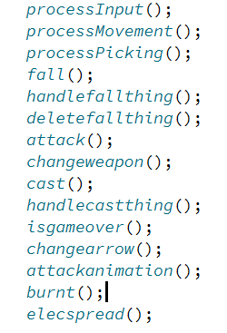

（2）用keyPressEvent，keyReleaseEvent处理按键事件，更新人物状态

（3）processInput()函数中再调用HeroInput函数，根据人物状态设置移动速度，实现跳跃，拾取，检测是否落地

（4）fall()函数用于每隔一段时间随机掉落物品，其中调用fallthing函数，根据传入的坐标和数字用以生成对应物品和随机位置

（5）handlefallthing()实现所有掉落物品按照重力规律下落，其中调用gravity()函数

（6）deletefallthing()函数用于定时清理场上掉落物，避免越来越多

（7）attack()函数用于实现人物间近战武器攻击，其中调用Character类中的characterattack()函数

（8）changeweapon()函数用以实现人物切换武器。其中调用Character中的changeWeapon函数。

（9）cast()函数用以实现投掷近战武器和射箭。根据当前武器类型选择是投掷武器还是射箭，调用charactercast()函数将投掷或射出的物品脱离人物，设定不同的初速度，并加入对应的遗弃物数组，以统一管理

（10）handlecastthing()函数用于处理上述cast()函数中产生的遗弃物。遍历数组，检测物品是否碰到人物或者平台，并实现相应的结果（如点燃平台，对人物造成伤害并更新生命值）

（11）isgameover()函数判断游戏是否结束（一方生命值小于零），调用gameover()游戏结束弹出提示框，显示某方获胜，并关闭程序

（12）changearrow()函数用于更新人物当前所用箭头，其中调用Character类的changenow_arrow()函数

（13）attackanimation()函数根据物品的受击状态，显示不同的攻击效果，同时实现攻击动画

（14）burnt()函数实现着火效果在物品之间传播

（15）elecspread()函数实现触电效果在物品之间传播

（16）processPicking()函数先调用findNearestUnmountedMountable()函数得到最近的可拾取物，再调用Character中的拾取函数，如需将人物身上的物品与可拾取物替换，则另需调用pickupMountable()函数

（17）processMovement()函数，更新场上所有物品的位置

**三、所实现的内容**

10个基本需求点都已实现。下图演示较难实现的内容

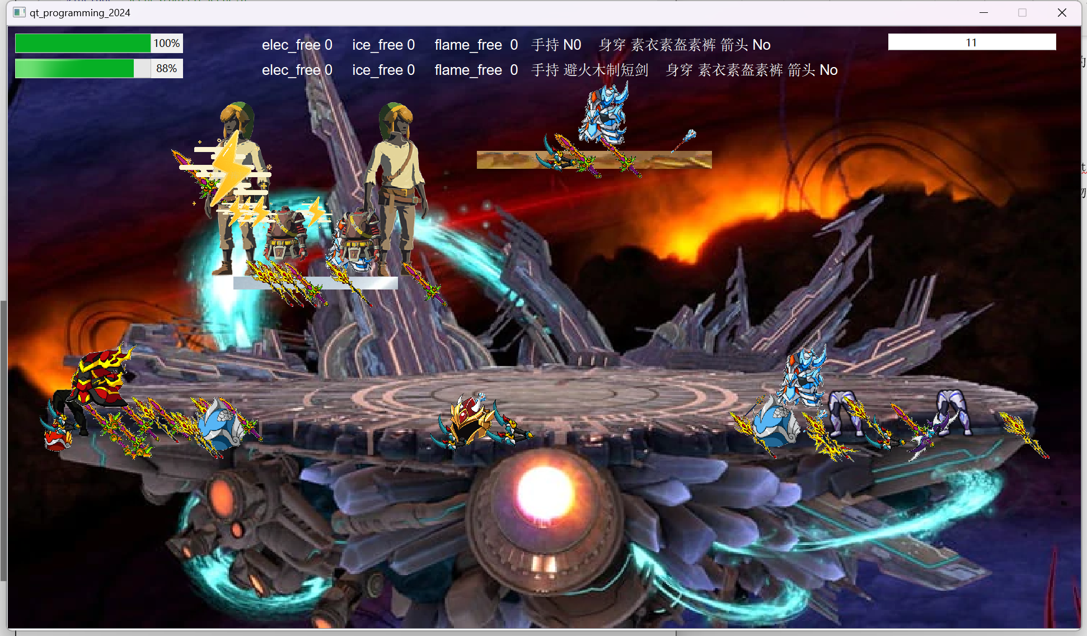

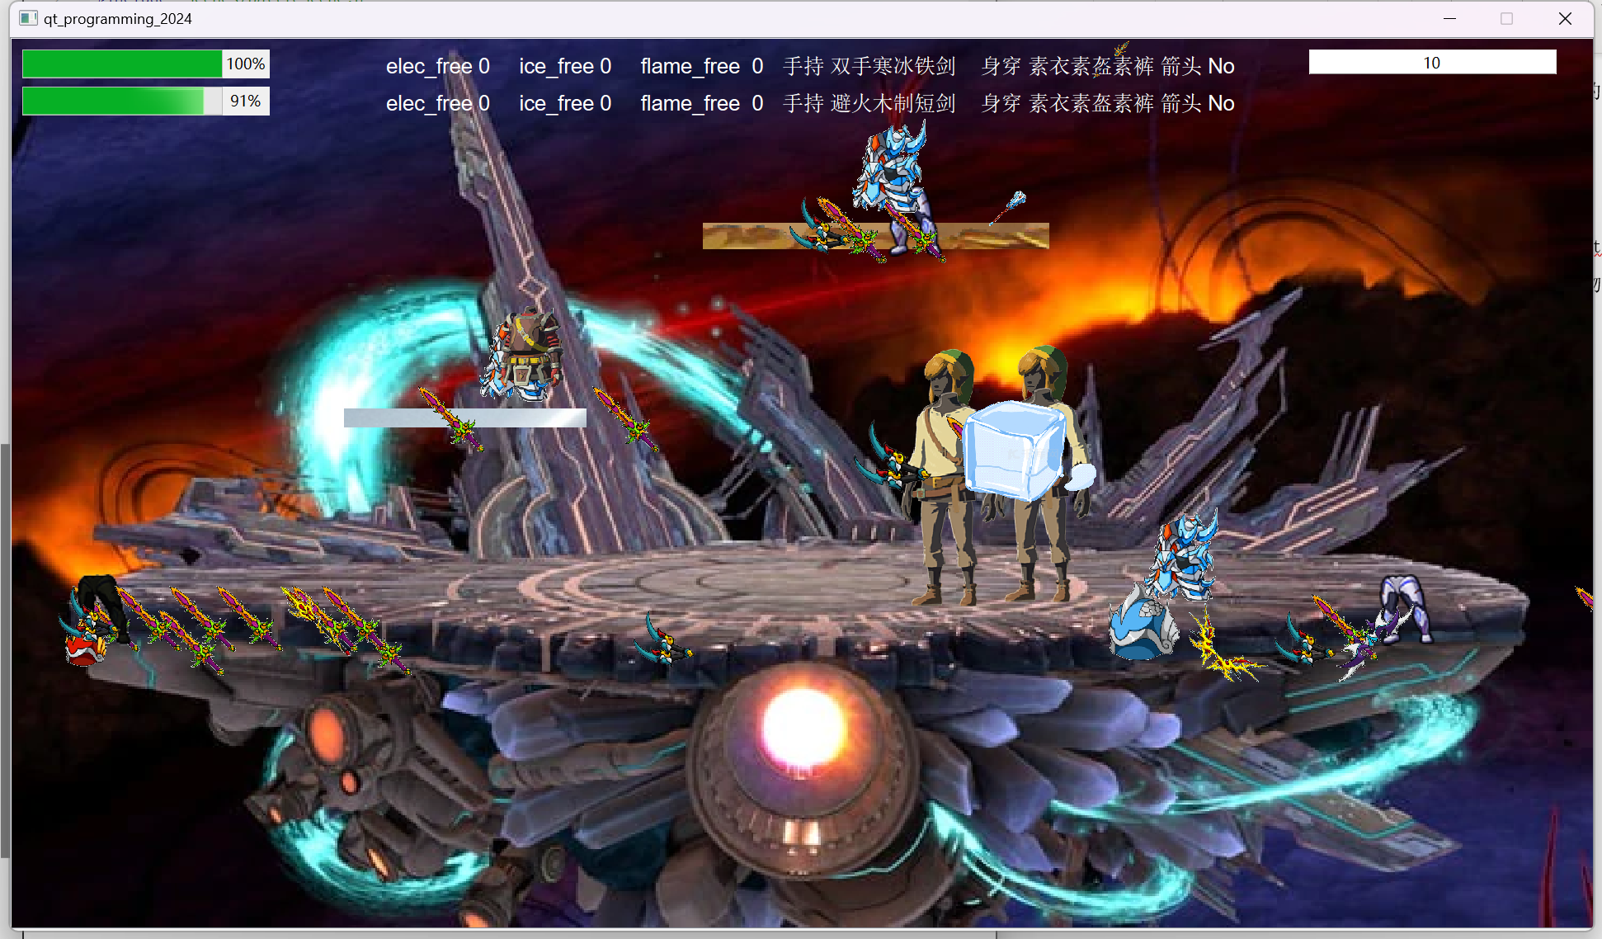

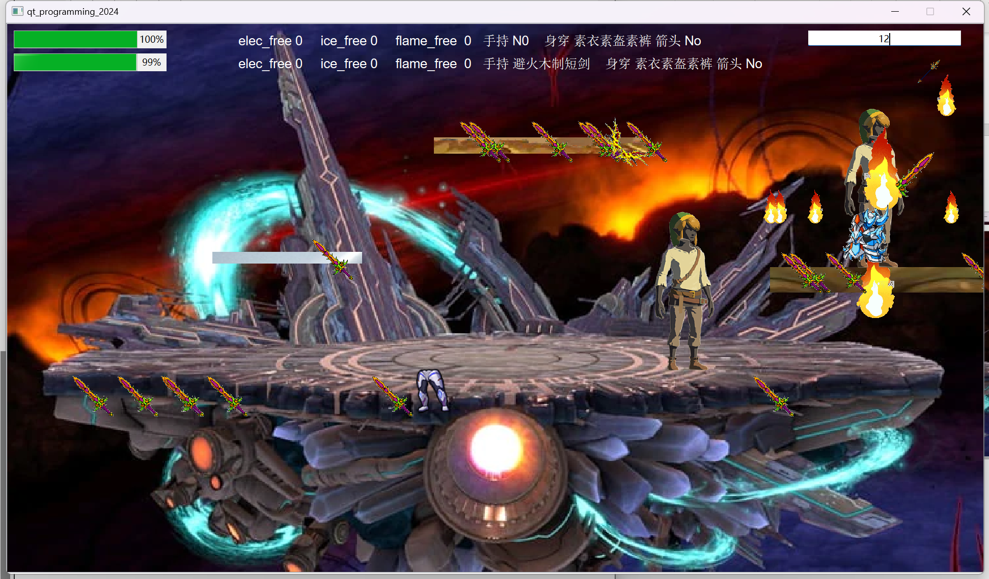

**四、操作介绍**

玩家一(character)：A向左移，D向右移动，J拾取，K跳跃，space攻击，Q切换武器，E投掷近战武器(手持近战武器情况下)或射出箭(手持弓情况下)，R切换箭头。

玩家二（character_2）：左右方向键控制移动，⬇控制拾取，⬆跳跃，M切换武器，N攻击，B投掷近战武器(手持近战武器情况下)或射出箭(手持弓情况下)

V切换箭头

作弊框使用：01-03上身盔甲（电、火、冰）；04-06头盔（火、电、冰）；07-09裤子（火、冰、电）；10-12近战武器（双手寒冰铁剑、雷电合金长剑、避火木制短剑）；13-15弓（远程寒冰铁弓（一根箭）、中程雷电铁弓（两根箭）、近程避火木弓（三根箭））；16-18箭头（电、冰、火）。摁下回车即可生成

**五、其他说明**

·投掷武器触碰到平台会造成相应的攻击效果。如火属性武器碰到木制平台会点燃木制平台，电属性武器碰到金属平台会造成平台带电。投掷物碰到人会造成一次伤害。验证时，可在作弊框输入11生成电属性近战武器，投掷到最左边金属平台，可使其带电，之后继续验证电流的传播；可在作弊框输入12生成火属性的近战武器，投掷到最右边木制平台，使其燃烧，之后可验证传播效果

·人物身上有火（或电）的攻击效果时，会传播给附近的木制（或金属）物品，无论是否拾取。（随人物移动而传播）

·寒冰状态下人物无法进行任何操作。

·为避免攻击过快，玩家需要稍微持续摁下按键，以确保为正确输入。

·一方血量减为零则游戏结束，宣布另一方胜利，程序退出。

·Character中的函数功能较简单，参见注释